Milano, 1 dicembre 2016 - 07:47

Apre il megastore di Agrate
Il made in China in 400 negozi

I responsabili del centro: alleggerirà l’area commerciale milanese di Paolo Sarpi Importante occasione di sviluppo per il territorio. Versati oneri per 13 milioni di euro

di Riccardo Rosa

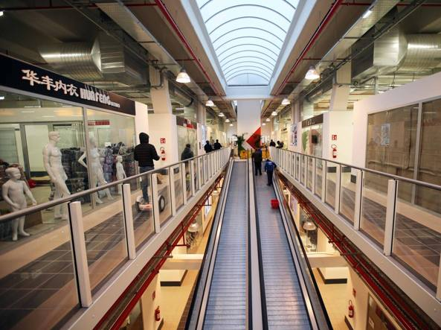

Promette di diventare un polo di riferimento per tutti i grossisti e le partite Iva del Nord Italia. Giovedì mattina ad Agrate Brianza, in provincia di Monza, viene inaugurato il nuovo Centro Ingrosso Cinese. Un megastore di 56 mila metri quadrati, 400 negozi e 600 posti per auto e furgoni a ridosso della Tangenziale Est che potrebbe rivoluzionare la logistica e la viabilità del Nord Milano. All’inaugurazione dovrebbero partecipare, oltre all’imprenditore cinese Chen Wen Xu che l’ha realizzato, anche il vice presidente di Regione Lombardia, Fabrizio Sala, gli onorevoli Maria Stella Gelmini e Davide Caparini, e il sindaco di Agrate, Ezio Colombo.
La struttura, due piani fuori terra più un magazzino interrato sorvegliato 24 ore su 24, è stato pensato per «alleggerire» l’area commerciale cinese di via Paolo Sarpi, offrendo un punto d’appoggio più comodo per i fornitori, ma il direttore, Giuseppe Chiappani, non nasconde di avere orizzonti più ampi e di volere attirare anche clienti italiani. «La viabilità di Milano e dell’hinterland è molto congestionata — spiega —. I tempi di percorrenza sono sempre più lunghi e i parcheggi impossibili da trovare. Vogliamo essere d’aiuto a tutti quelli che trovano difficoltà a entrare in città con le merci». Oggi il centro apre ufficialmente l’attività, anche se i lavori di allestimento dei box sono ancora in corso (le operazioni dovrebbero essere ultimate fra febbraio e marzo). I negozi già aperti sono un centinaio, tre dei quali italiani. «La struttura non tratta alimentari — aggiunge Renato Bonassi, consulente finanziario dell’azienda —, ma abbigliamento in genere, bigiotteria, casalinghi e cosmetici, tutti prodotti sottoposti a controllo di qualità».
I dati Istat elaborati dalla Camera di Commercio rivelano che gli affari fra Cina e Italia stanno andando a gonfie vele: nel 2015 l’import fra i due paesi è cresciuto di quasi il 13% per un valore di oltre 5 miliardi di lire. Il centro è stato realizzato da Chen Wen Xu, 40 anni, da 20 residente a Brescia. Il suo nome in italiano è Sandro ed è il numero uno di Aumai, la catena di supermercati che ha preso il posto di Upim in piazzale Loreto a Milano. Il nuovo centro di Agrate, costato 50 milioni di euro, è stato realizzato col sostegno di Monte dei Paschi Capital Service e Unicredit. L’operazione che portato alla realizzazione di una struttura unica in Italia per dimensioni ha avuto ricadute positive anche sui bilanci dell’amministrazione comunale. Il sindaco, Ezio Colombo, ha definito l’intervento «un’importante occasione di sviluppo e crescita per il territorio». Gli oneri di urbanizzazione versati ammontano a 13 milioni di euro, compresi i cinque che Chen Men Xu sta investendo per la realizzazione della nuova scuola dell’infanzia di via Don Gnocchi, che sostituirà l’asilo di via Garibaldi.
Il megastore è stato realizzato sull’ex area Uquifa, lungo la Sp121 fra Agrate e Carugate. Sotto il profilo viabilistico si tratta di una zona delicata e breve dovrebbe essere realizzata anche una nuova rotonda con rampe d’ingresso al centro per evitare ingorghi. La direzione prevede di contenere il problema anche grazie alla portata limitata dei furgoni che saranno ricevuti dal centro.
1 dicembre 2016 | 07:47
© RIPRODUZIONE RISERVATA

